新 书 推 荐

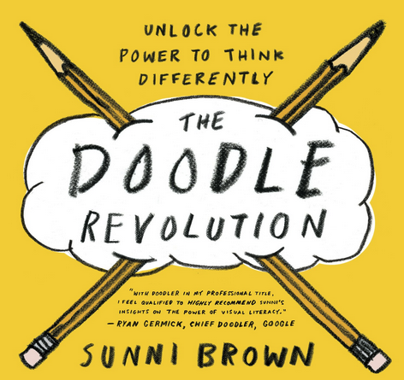
中文书名：《涂鸦革命：解放差异思维的力量》
英文书名：The Doodle Revolution: Unlock the Power to Think Differently
作 者：Sunni Brown
出 版 社：Portfolio
代理公司：ANA
页 数：256页
出版时间：2014年1月
代理地区：中国大陆、台湾
审读资料：电子稿
类 型：大众社科

内容简介：

语言简洁明晰，大胆地唤醒你的思维。

爱因斯坦、爱迪生、理查德·费曼、亨利·福德、肯尼迪有什么共同之处？他们像绝大部分深刻的思想家一样，超越词与数，深入智慧和创造的洞见。他们积极运用貌似单纯的工具，更聪明、更迅速地思考。我们其余的人也能做到----不需要任何艺术天赋。

视觉思维专家桑尼·布朗创造了《涂鸦革命》，以便启动和运用视觉思维，应对任何挑战。涂鸦的直觉和普遍的举措只需要解放创新，解决问题，改善即刻认知。

本书幽默、机智、信守诺言，颠覆了我们对涂鸦的传统观念。布朗教我们怎样做到：
- 将所有目标、设想、系统想象涂画出来。
- 发明、革新和解决杂乱问题。
- 将文本转化为吸引观众的直观图景。
- 向工作和学校领导解释视觉认知的联系。

虽然我们的文化轻视涂鸦，但乱涂乱画仍然是强有力的工具。涂鸦不仅对艺术家有用，而且对人人有用。现在，我们应该认识到未来对视觉认识的基本需要了。

作者简介：

桑尼·布朗（Sunni Brown） 获得Fast Company的百人商业创新者提名，是Twitter十大创新者之一。她是咨询顾问、演说家、《游戏风暴》（Gamestorming）的合作作者、视觉思维环球运动的领袖。

谢谢您的阅读！
请将反馈信息发至：夏蕊（Susan Xia）
安德鲁·纳伯格联合国际有限公司北京代表处
北京市海淀区中关村大街甲59号中国人民大学文化大厦1705室
邮编：100872
电话：010-82504406
传真：010-82504200
Email：susan@nurnberg.com.cn
网址：http://www.nurnberg.com.cn
微博：http://weibo.com/nurnberg
豆瓣小站：http://site.douban.com/110577/

